**Opdracht over paardenrassen:**

Je gaat met je klas een google presentatie maken met daarin de 20 paardenrassen die je moet kennen aan het eind van dit blok. Welke paardenrassen dit zijn kun je vinden in de rassenlijst die weergeven staat onder het kopje paardenrassen in het wikiwijsarrangement.

Wat heb je nodig:   
- Een laptop  
- Internet  
- Toegang tot de digitale module dieren in beeld   
- Rassenlijst Paard  
- Een google account (gmail)  
- handleiding google presentatie   
- Voorbeeld PowerPoint presentatie over de ezel (kopje Ezelrassen)

Verdeel samen met je klasgenoten de 20 paardenrassen. Maximaal 2 paardenrassen per persoon.   
Je maakt samen met je klasgenoten een google presentatie. Hoe dit werkt vind je in de handleiding google presentatie onder het kopje paardenrassen.   
  
- Per paardenras maak je 2 dia’s

- Op dia 1 komt een duidelijke foto van het paard. Zorg ervoor dat het paard helemaal op de foto staat, dus niet alleen het hoofd.

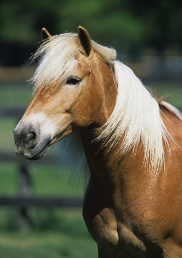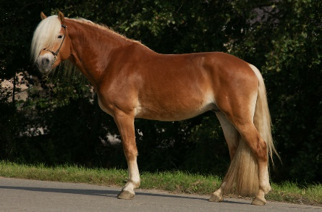



- op dia 2 komt informatie te staan over het paardenras. Behandel daarbij de onderstaande punten.

* Omschrijving
* Kleur
* Oorsprong
* Gedrag/karakter
* Stokmaat/grootte/schofthoogte
* Warmbloed, koudbloed of volbloed

Je kunt in de Powerpoint over ezelrassen zien wat de bedoeling is!

Let op! De Ijslander, de Draver, de Tinker en het Engelse volbloed paard staan niet beschreven in de digitale module dieren in beeld. Gebruik hiervoor de onderstaande sites.

IJslander: <https://www.bokt.nl/wiki/IJslander>   
Draver: <https://www.bokt.nl/wiki/Draver>   
Tinker: <https://www.levendehave.nl/dierenwikis/paarden/tinker> of <https://www.bokt.nl/wiki/Tinker>   
Engelse volbloed paard: <https://www.bokt.nl/wiki/Engels_Volbloed>